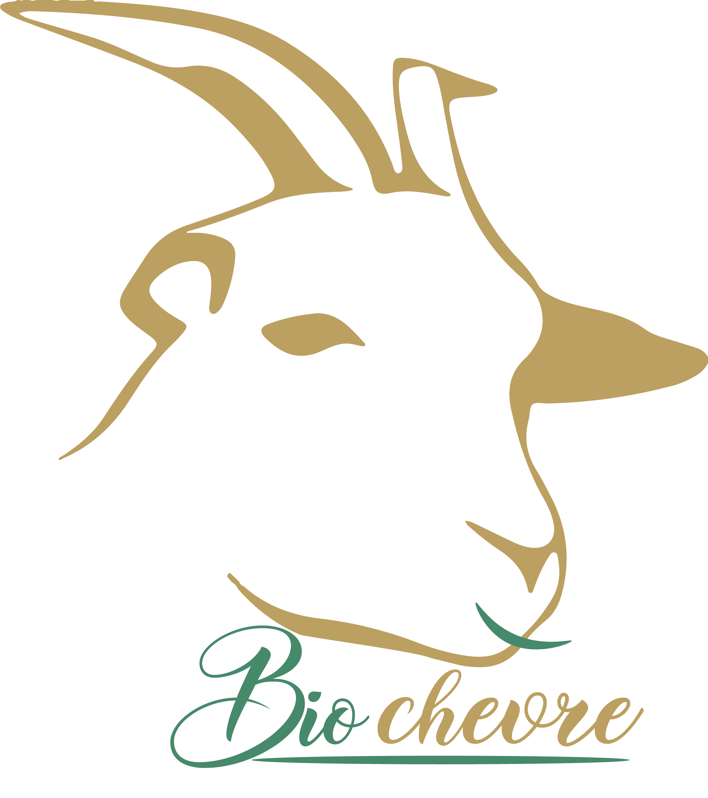

|  |  |  |  |  |
| --- | --- | --- | --- | --- |
| Nom du correspondant : YouCode |  | Telephone: +212600000000 |  | Mail : business@youcode.ma  www.youcode.com |

Création de site vitrine : Coopérative Chièvres

Table des matières

1. Avant-propos 2
2. Prérequis 2

Type de site :

Description de l’objectif :

Ciblage :

Contraintes :

Budget :

1. Création 2

UVP :

Charte graphique :

Adjectifs sur la forme, la personnalité et l’apparence :

1. Fonctionnalités : 2

Arborescence :

Fonctionnalités :

1. Technique 2

Technologie :

Nom de domaines :

Hébergement :

Maintenance :

1. SEO : 2
2. Autres prestations : 3
3. Glossaire : 3

# Avant-propos

## Description de votre entreprise : Nous sommes une coopérative spécialisée en production de dérivés du lait de chèvre de la ville Chefchaoun, et nous avons comme objectifs de :

## - Fourniture de produits laitiers et fromagers. - Offrir des opportunités d'emploi aux résidents ruraux pour obtenir un revenu stable. - Résoudre les problèmes liés aux nourrissons non allaités et donner du lait faible en gras aux diabétiques.

-Faire des bénéfices.

## UVP : Nous mettons entre les mains de nos clients des produits naturels sains depuis l'origine de la chèvre jusqu'au stade de la production tout en garantissant la qualité de fabrication manufacturée tout en maintenant la qualité du produit.

# Prérequis

## Type de site : Site Vitrine

## Description de l’objectif : Présenter les produits de la coopérative et trouver de nouveaux clients sur internet.

## Ciblage : Nous ciblons tous gens qui sont intéressés par les produits naturels surtout diabétiques et …

## Contraintes : Difficulté à déterminer l'environnement approprié pour les chèvres et comment gagner la confiance des clients.

## Budget :

# Création

## Charte graphique :

Voir repository dans Github

## Exemples d’autres sites (optionnel)

## Adjectifs sur la forme, la personnalité et l’apparence :

# Fonctionnalités :

## Arborescence : Acceuil -- à propos -- Contact

## Fonctionnalités :

**Pages de contenus :**

**Fonctionnalités :**

# Technique

## Technologie : HTML CSS JavaScript

## Nom de domaines : www.biochevres.ma

## Hébergement : Bluehost

## Maintenance :

# SEO :

# Autres prestations :

# Glossaire :